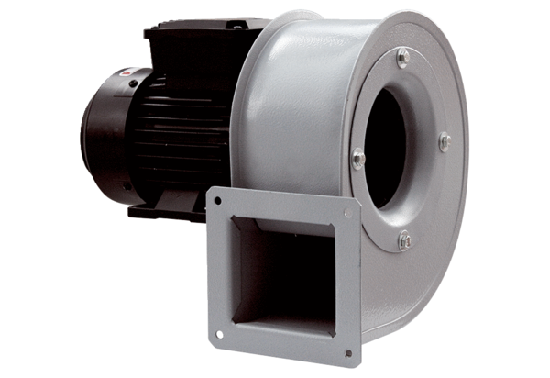Radiális légfúvó GRM HT 16/2Csomagolási egység: 1 darabVálaszték: C
Termékszám: 0073.0282Gyártó: MAICO

